[存在多处重复图像元素，长治医学院附属和平医院&上海市肺科医院&复旦大学附属中山医院的论文被质疑](https://mp.weixin.qq.com/s?__biz=Mzk1NzE0NTE5Mg==&mid=2247488568&idx=4&sn=1be3d15c60a811a111421e2565d35e42&chksm=c26ac42fc0b363bb50a384a0c883470177ddd7b9e0d7bff2d7dd19e26deb8b9380a117e596a8&scene=126&sessionid=1742489709)

净研行动[净研行动](javascript:void(0);)2025-03-17 16:28:40浙江

**01**

**问题论文**

标题：Druggable driver gene alterations in redefined large cell carcinoma in Chinese patients: an observational study

期刊：Translational Cancer Research

单位：长治医学院附属和平医院&上海市肺科医院&复旦大学附属中山医院

发表时间：2020年12月23日

DOI: 10.21037/tcr-20-1675

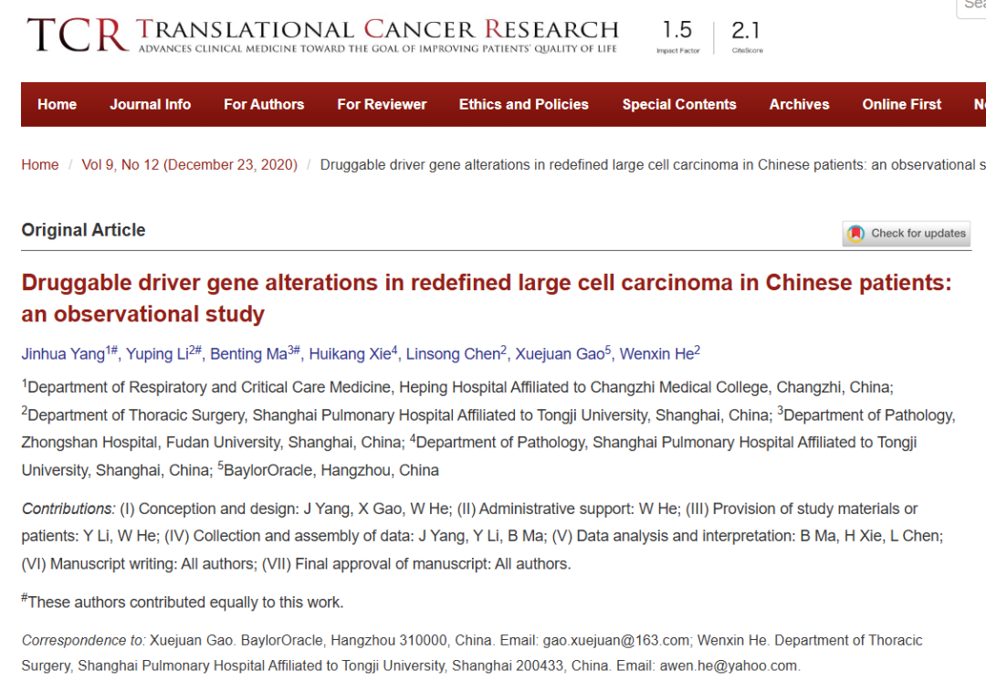

本研究工作得到了中国国家自然科学基金（编号：81670089，受助者为H Xie；编号：81902335，受助者为W He）、上海市卫生和计划生育委员会（编号：201640225，受助者为W He）以及上海市临床重点专科（编号：shslczdzk01302，受助者为B Ma）的支持。

**02**

**具体说明**

① 图1A-C中存在5处重复的图像元素。

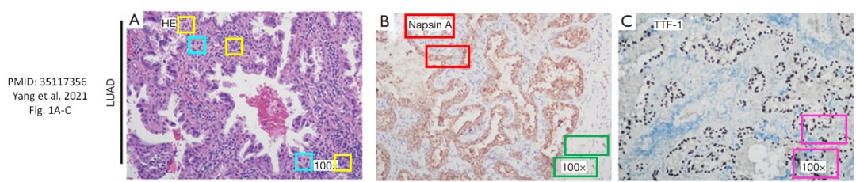

**参考信息**

https://tcr.amegroups.org/article/view/47399/html

提供线索或对推文存在疑义，请联系邮箱：jxscuijian@163.com





**微信搜一搜**



 净研行动